**День знаний в Урюпинской кадетской школе**

1 сентября 2017 года Урюпинская кадетская школа имени генерал-лейтенанта С.И. Горшкова не смотря на ненастную, дождливую погоду распахнула свои двери для 140 мальчишек и девчёнок.

День знаний для воспитанников и их родителей, стал праздником – с школьным духовым оркестром, гостями, и конечно, первым в учебном году школьным звонком. 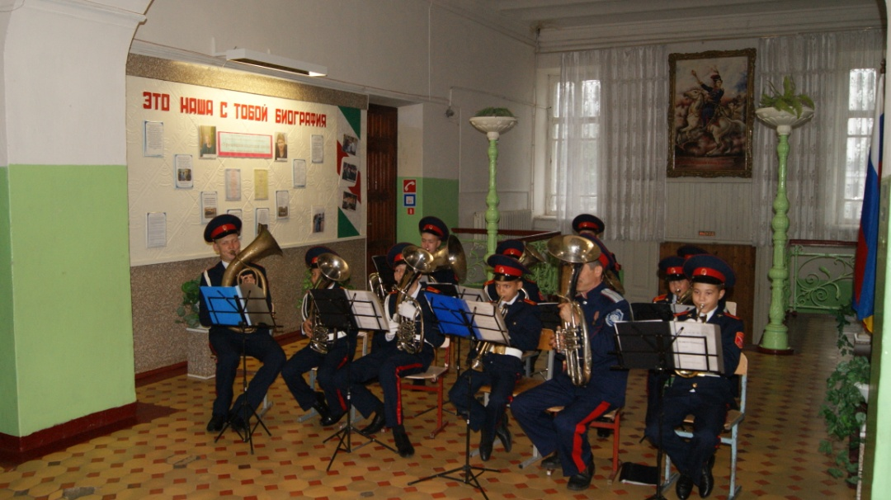

Директор школы Филатов Николай Митрофанович поздравил всех присутствующих с праздником, пожелал кадетам успехов в своих начинаниях.

Т.В. Смирнова, заместитель начальника отдела специального образования и защиты прав детей, комитета образования и науки волгоградской области – поздравила воспитанников, учителей, родителей, пожелала успехов в новом учебном году, призвала стремиться быть достойными гражданами своей страны.

А.А. Иванов – заместитель атамана ГКО «Станица Урюпинская» поздравил всех присутствующих с праздником и пожелал доброго здоровья, благополучия, радости и оптимизма.

Все присутствующие получили благословение от духовника школы– отца Виталия перед новым учебным годом. 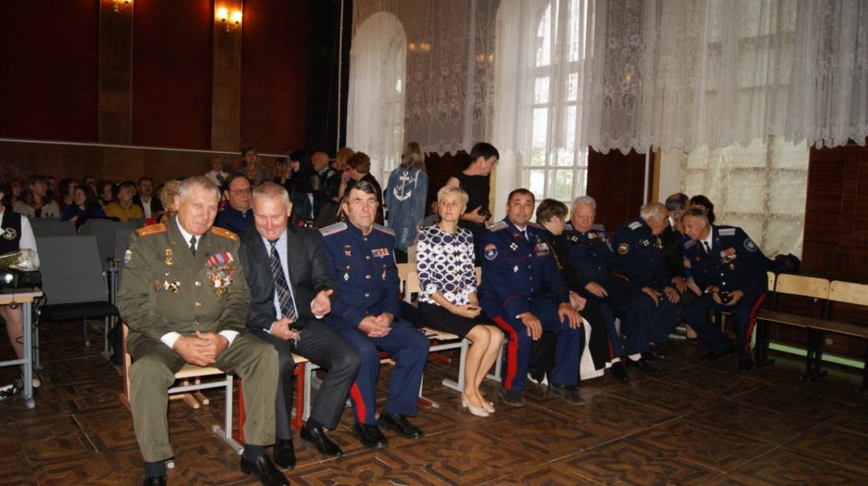

Затем первоклассников поздравили учащиеся 9 взвода – будущие выпускники, дали наказ первоклассникам и вручили подарки. 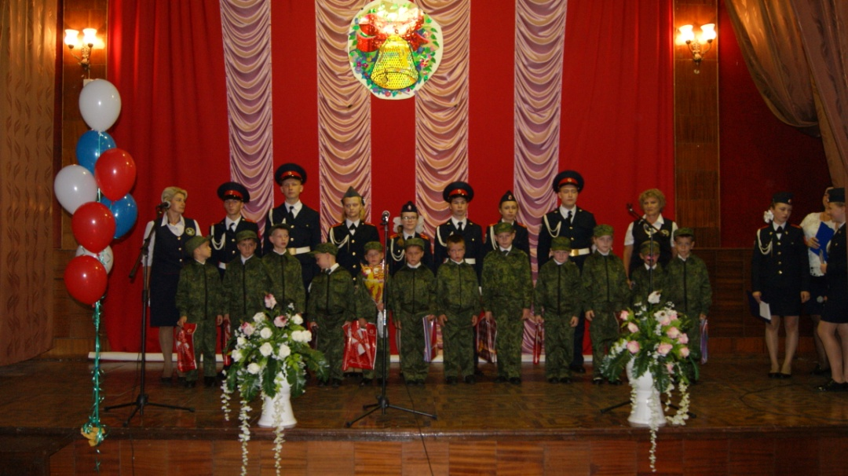

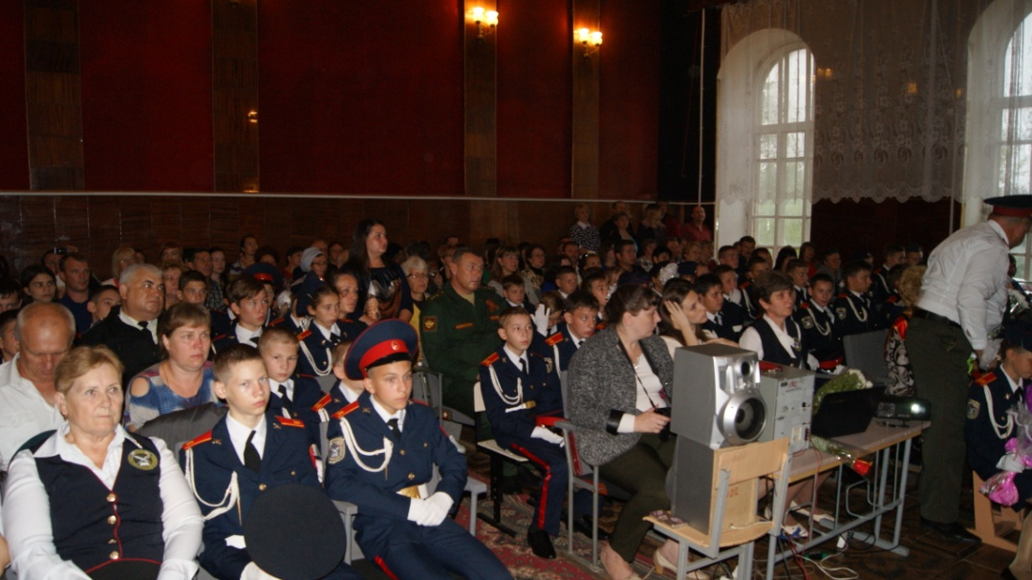

После торжественной линейки были проведены тематический урок «Россия, устремлённая в будущее» и Урок мужества, посвященный борьбе с пожарами на территории Волгоградской области.

